Приложение

Описание местоположения границ публичного сервитута

Основной лист

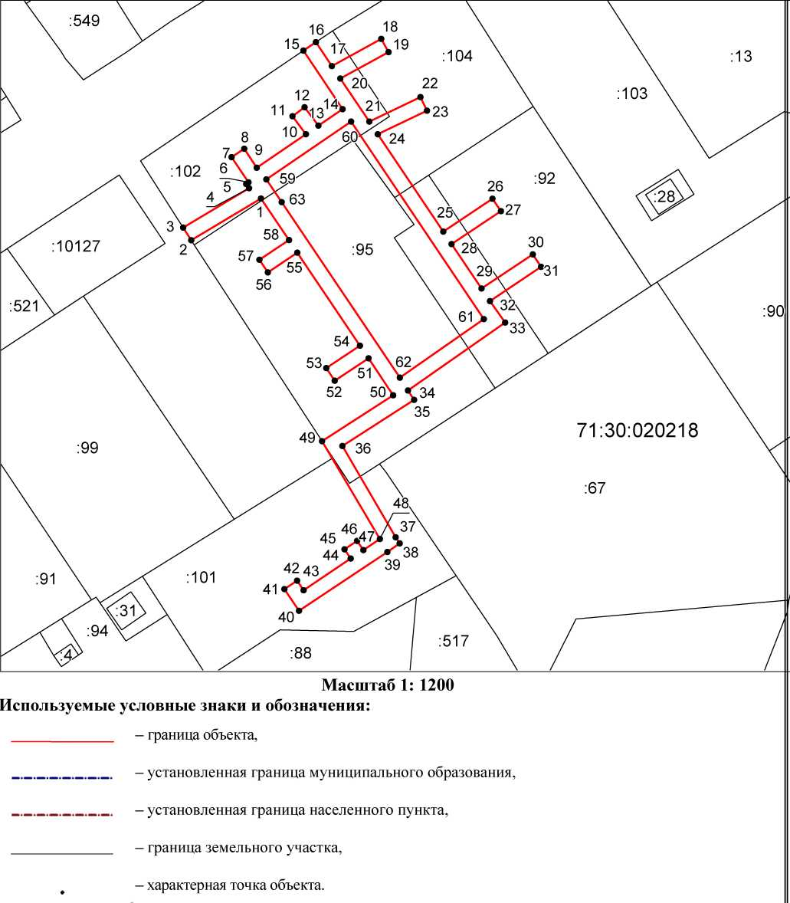

Ведомость координат поворотных точек

@141966
Обозначение характерных точек границ | Координаты
Обозначение характерных точек границ | X | Y
1 | 744549.8 | 258698.51
2 | 744538.73 | 258680.06
3 | 744542.1 | 258677.91
4 | 744552.58 | 258695.37
5 | 744553.66 | 258694.62
6 | 744554.11 | 258695.2
7 | 744560.8 | 258690.76
8 | 744563.01 | 258694.09
9 | 744558.01 | 258697.41
10 | 744566.89 | 258710.37
11 | 744571.68 | 258706.82
12 | 744574.06 | 258710.04
13 | 744569.15 | 258713.67
14 | 744573.56 | 258720.1
15 | 744589.07 | 258709.72
16 | 744591.33 | 258713.04
17 | 744584.97 | 258717.27
18 | 744592.16 | 258730.32
19 | 744588.66 | 258732.25
20 | 744581.64 | 258719.51
21 | 744570.23 | 258727.15
22 | 744576.72 | 258740.67
23 | 744573.11 | 258742.4
24 | 744566.87 | 258729.39
25 | 744541.05 | 258746.69
26 | 744549.78 | 258759.72
27 | 744546.45 | 258761.95
28 | 744537.72 | 258748.92
29 | 744525.91 | 258756.83
30 | 744534.98 | 258770.36
31 | 744531.66 | 258772.59
32 | 744522.59 | 258759.05
33 | 744516.88 | 258763.06
34 | 744498.88 | 258737.37
35 | 744496.4 | 258738.98
36 | 744484.15 | 258720.04
37 | 744459.88 | 258734.09
38 | 744458.3 | 258735.2
39 | 744455.98 | 258731.94
40 | 744440.39 | 258708.57
41 | 744446.16 | 258704.72
42 | 744448.38 | 258708.05
43 | 744445.85 | 258709.76
44 | 744454.27 | 258722.25
45 | 744456.73 | 258720.58
46 | 744458.97 | 258723.9
47 | 744456.5 | 258725.56
48 | 744459.47 | 258729.96
49 | 744485.42 | 258714.64
50 | 744497.6 | 258733.47
51 | 744507.4 | 258726.95
52 | 744501.47 | 258718.01
53 | 744504.8 | 258715.8
54 | 744510.77 | 258724.69
55 | 744535.46 | 258708.13
56 | 744530.22 | 258700.31
57 | 744533.54 | 258698.09
58 | 744538.78 | 258705.9
1 | 744549.8 | 258698.51
59 | 744554.89 | 258699.92
60 | 744570.23 | 258722.33
61 | 744517.82 | 258757.43
62 | 744502.25 | 258735.22
63 | 744548.82 | 258703.99
59 | 744554.89 | 258699.92

